Молодежный физический чемпионат
8–9 классы


Дорогой участник!
Оргкомитет «Всероссийских молодежных предметных чемпионатов» желает тебе успеха в выполнении всех предложенных заданий! Для начала мы предлагаем ознакомиться с краткой инструкцией: 1) заполни регистрационную часть бланка ответов; 2) внимательно прочитай все задания чемпионата для ознакомления; 3) выполни все задания на своем черновике, тщательно обдумывая каждый ответ; 4) заполни бланк ответов, стараясь не допускать ошибок; 5) передай бланк ответов и черновик учителю.
Помни, что в каждом задании может быть несколько верных вариантов ответа. Задание считается выполненным правильно, если были безошибочно отмечены все верные варианты ответа. Также Оргкомитет напоминает, что каждая работа должна выполняться строго самостоятельно, иначе набранные баллы не будут засчитаны.
Использование каких-либо источников информации (например, справочников, конспектов, ресурсов сети интернет), а также пользование электронными устройствами считается грубым нарушением правил участия в чемпионате.
Задания на 3 балла
1. Где в глазу фокусируется свет у человека с близорукостью, и какие ему нужны линзы для очков?
А) перед сетчаткой, собирающие; | В) за сетчаткой, рассеивающие.
Б) перед сетчаткой, рассеивающие;
2. Три твёрдых тела одинаковой массы из одного и того же материала привели в соприкосновение. Температура первого тела 80 °С, второго 40 °С, а третьего 20 °С. Укажите направление теплопередачи.
А) от первого - к третьему и второму;
Б) от первого - ко второму;
В) от первого - к третьему и второму, от второго - третьему.
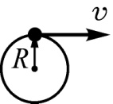
3. Первое точечное тело равномерно движется по окружности радиусом R. Мгновенная скорость этого тела равна v. Второе тело, модуль центростремительного ускорения которого в 2 раза больше, чем модуль центростремительного ускорения первого тела, изображено на рисунке:
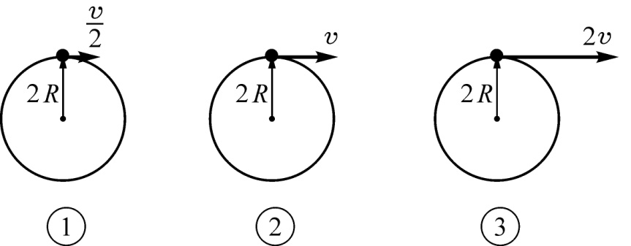

А) рис.1; | Б) рис.2; | В) рис.3.
4. Какая из указанных ниже величин меняется при плавлении твёрдого тела?
А) температура; | Б) внутренняя энергия; | В) размер молекул тела.
5. Куда направлена сила трения покоя при ходьбе человека?
А) вверх; | В) по ходу движения.
Б) в сторону, противоположную движению;
6. На каком расстоянии от линзы надо поместить источник, чтобы изображение находилось на таком же расстоянии от собирающей линзы, что и источник?
А) F; | Б) 3/2 F; | В) 2 F.
7. Чему равен период полураспада радиоактивного элемента, если его активность уменьшается в 4 раза за 8 дней?
А) 8 дней; | Б) 2 дня; | В) 4 дня.
8. Плотность вещества А равна 1 г/см³, плотность вещества Б – 1,25 г/см³. Выберите правильное утверждение:
А) объемы одного килограмма этих веществ отличаются на 200 мл;
Б) объемы одинаковых масс этих веществ отличаются на 200 мл;
В) один миллилитр вещества А имеет массу на 250 г большую, чем один литр вещества Б.
Задания на 4 балла
9. Поезд едет по железной дороге со скоростью 36 км/ч. Внутри помещен математический маятник длиной 40 см. При каком расстоянии между стыками рельсов колебания будут происходить с наибольшей амплитудой?
А) 13,4 м; | Б) 134 м; | В) 12,6 м; | Г) 127 м.
10. На рисунке изображена электрическая схема, состоящая из источника тока, трех резисторов одинакового сопротивления 1 Ом каждый и трех ключей. Сопротивление подводящих проводов пренебрежимо мало.
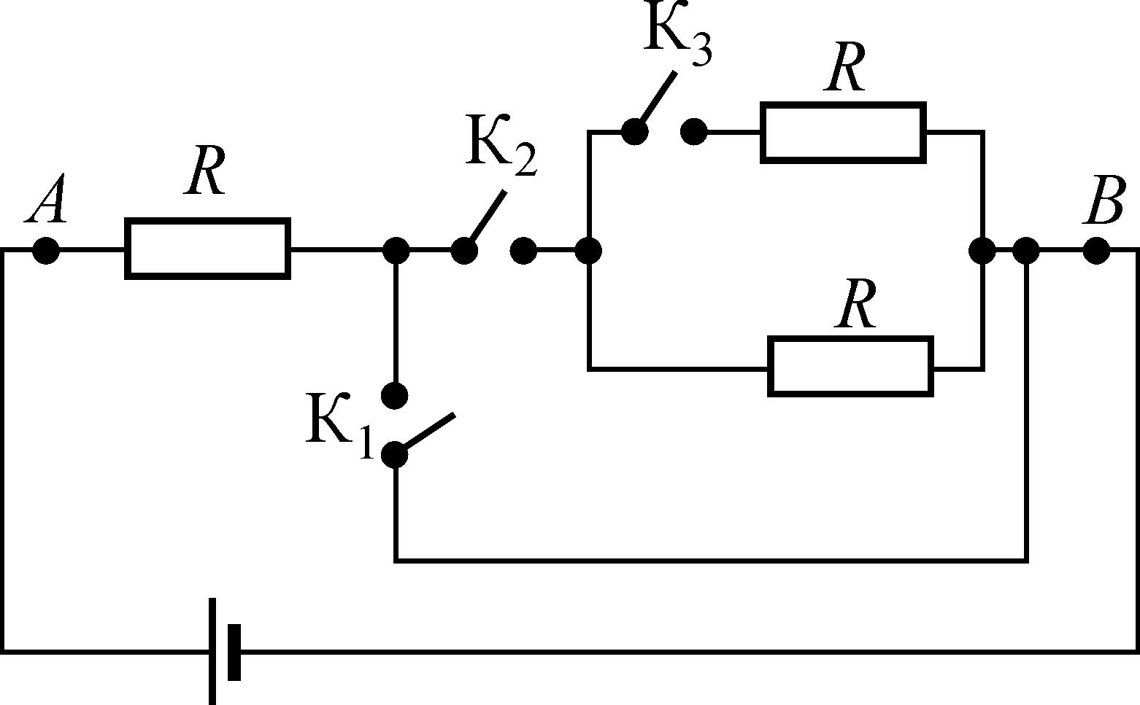
Чтобы сопротивление участка цепи АВ было равным 2 Ом, необходимо:
А) замкнуть ключ К₁; | В) замкнуть ключ К₃;
Б) замкнуть ключ К₂; | Г) замкнуть все три ключа.
11. Тело свободно падает с высоты 400 м. Выберите правильное утверждение:
А) за первую секунду движения перемещение тела в 2 раза больше, чем за вторую секунду;
Б) за первые три секунды движения перемещение этого тела в 4 раза меньше, чем за первые шесть секунд;
В) за первую секунду движения перемещение тела равно его перемещению за последнюю секунду;
Г) за первые четыре секунды движения перемещение тела в 4 раза больше, чем за первую секунду.
12. В таблице приведены значения модуля скорости тела массой 5 кг, совершающего свободное падение с небольшой высоты h на некоторой планете.
Время падения, t, с | 0 | 1 | 2 | 3 | 4 | 5 | 6 | 7 | 8 | 9
Скорость тела, V, м/с | 0 | 11,1 | 22,2 | 33,3 | 44,4 | 55,5 | 66,6 | 77,7 | 88,8 | 99,9
Вес этого тела вблизи поверхности этой планеты будет примерно равен:
А) 50 Н; | Б) 55,5 Н; | В) 5,55 Н; | Г) 11,1 Н.
13. К одной стороне проволочного квадрата подключен идеальный источник тока с ЭДС 12 В. При этом сила тока через источник составляет 4 мА. Какова будет мощность тепловых потерь в квадрате, если этот же источник подключить к противоположным вершинам квадрата?
А) 36 Вт; | Б) 48 мВт; | В) 36 мВт; | Г) 32 Вт.
14. Капли дождя оставляют на боковом стекле автомобиля прямые следы, составляющие угол 45° с вертикалью. Автомобиль движется со скоростью 60 км/ч. Какова скорость капель?
А) 60 км/ч; | Б) 52 км/ч; | В) 90 км/ч; | Г) 120 км/ч.
15. Тело брошено вертикально вверх с начальной скоростью 20 м/с. Когда оно поднялось на максимальную высоту, из той же начальной точки с той же начальной скоростью брошено другое тело. На какой высоте эти два тела встретятся?
А) 15 м; | Б) 17 м; | В) 23 м; | Г) 12 м.
16. Для растяжения пружины на 2 см потребовалось совершить работу 1,2 Дж. Какую работу нужно совершить, чтобы растянуть пружину еще на 2 см?
А) 1,2 Дж; | Б) 2,4 Дж; | В) 3,6 Дж; | Г) 4,8 Дж.
17. На экране с помощью собирающей линзы получено увеличенное в 2 раза изображение предмета. Оптическая сила линзы 10 дптр. Каково расстояние от предмета до экрана?
А) 10 см; | Б) 20 см; | В) 30 см; | Г) 45 см.
18. На рисунках изображены четыре вида простых механизмов:
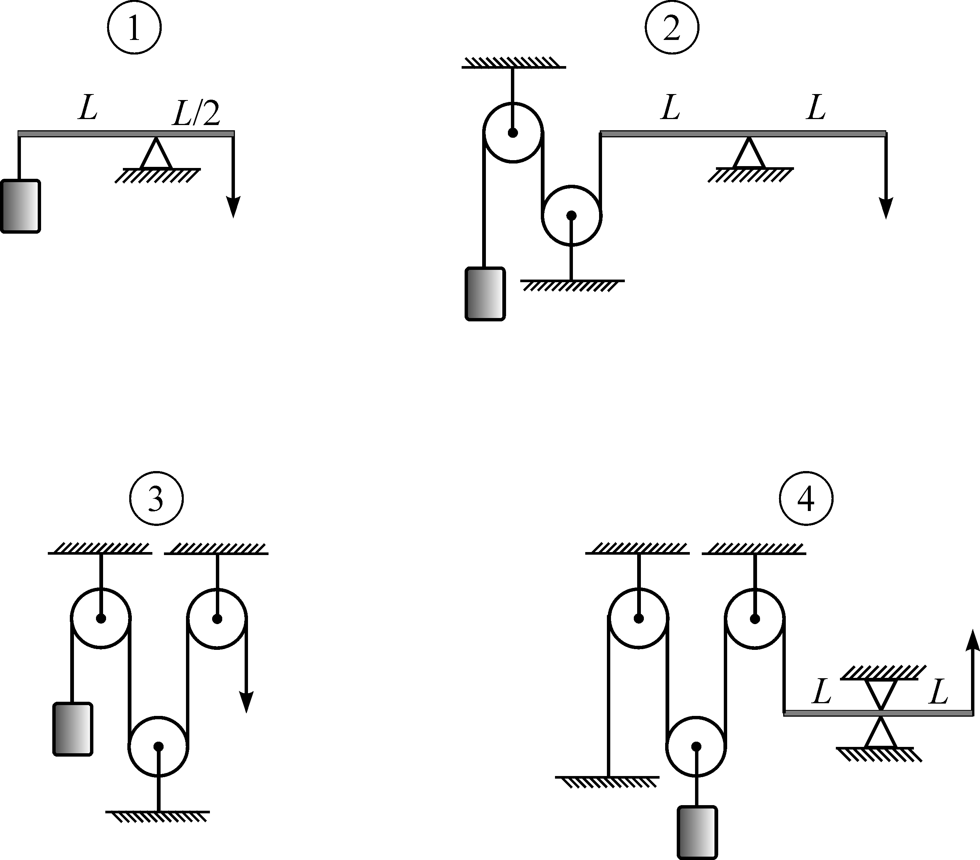
Какой из них дает выигрыш в силе в 2 раза?
А) рис.1; | Б) рис.2; | В) рис.3; | Г) рис.4.
Задания на 5 баллов
19. На каком из следующих рисунков правильно изображена зависимость сопротивления проводящей пластинки постоянной длины от массы этой пластинки?

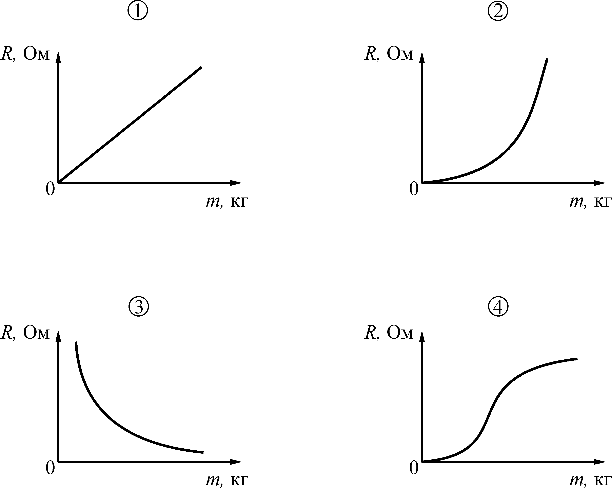

А) рис.1; | В) рис.3; | Д) правильная зависимость нигде не изображена.
Б) рис.2; | Г) рис.4;
20. Пароход курсирует по реке между двумя пунктами. Полное время пути (туда и обратно) составляет 10 ч. Скорость парохода, когда он идет по течению, в 1,5 раза больше, чем когда он идет против течения. Сколько времени занял бы путь туда и обратно, если бы в реке не было течения?
А) 10 ч 24 мин; | Б) 8 ч; | В) 12 ч; | Г) 9 ч 36 мин; | Д) 10 ч.
21. Пассажир поезда, идущего на станцию «Новые Васюки», заметил, что через каждые 8 минут мимо него проходит первый вагон встречного поезда. Он знал, что поезда уходят со станции «Новые Васюки» каждые 20 минут и следуют со скоростью 60 км/ч. С какой скоростью движется поезд пассажира?
А) 72 км/ч; | Б) 100 км/ч; | В) 90 км/ч; | Г) 80 км/ч; | Д) 87,8 км/ч.
22. Протон после упругого лобового столкновения с неподвижным ядром отлетел назад со скоростью, составляющей 50% от начальной. С каким ядром он столкнулся?
А) ; | Б) ; | В) ; | Г) ; | Д) ни с одним из вышеперечисленных.
23. Какую минимальную работу необходимо совершить, чтобы перевернуть на другую грань однородный куб массой 50 кг и ребром 2 м?
А) 1,00 кДж; | Б) 0,20 кДж; | В) 1,40 кДж; | Г) 1,50 кДж; | Д) 1,80 кДж.
24. Пловцу необходимо переплыть реку шириной 420 м, плывя в одном (выбранном) направлении так, чтобы его снесло относительно берега на как можно меньшее расстояние. Какое расстояние он проплывет, если скорость пловца 2,97 м/с, а скорость течения реки 2,10 м/с?
А) 297 м; | Б) 420 м; | В) 594 м; | Г) 840 м; | Д) 1000 м.
25. Материальная точка движется по окружности радиусом R = 1 м со скоростью v = at, где a = 0,3 м/с². Найдите центростремительное ускорение точки в момент, когда она пройдет путь l = 15 м.
А) 9,0 м/с²; | Б) 22,5 м/с²; | В) 4,5 м/с²; | Г) 2,3 м/с²; | Д) 18,0 м/с².
26. Шайбу пустили вверх по наклонной плоскости, составляющий угол α = 20° с горизонтом. Найти коэффициент трения, если время спуска оказалось в k = 1,5 раза больше времени подъема.
А) 0,07; | Б) 0,14; | В) 0,16; | Г) 0,95; | Д) 0,32.
27. Плот массой M = 140 кг с человеком массой m = 70 кг покоится на поверхности пруда. Человек совершает перемещение относительно плота и останавливается, при этом плот совершает перемещение l = 2,0 м относительно берега. Найдите перемещение человека относительно берега. Сопротивлением воды пренебречь.
А) 2,0 м; | Б) 4,0 м; | В) 6,0 м; | Г) 8,0 м; | Д) 10,0 м.
28. Два шарика массой m = 10 г каждый, связанные нитью длиной l = 20 см, движутся со скоростью v = 0,5 м/с по горизонтальному столу в направлении, перпендикулярном к связывающей их нити (нить не провисает). Середина нити налетает на гвоздь. Чему равна сразу после этого сила натяжения нити?
А) 12,5 мН; | Б) 25 мН; | В) 50 мН; | Г) 100 мН; | Д) 200 мН.
29. Под каким углом к горизонту расположится поверхность жидкости в сосуде, скользящем по наклонной плоскости, составляющей угол α с горизонтом, если коэффициент трения равен µ?
А) α; | Б) α – arcctg μ; | В) arctg μ; | Г) α – arctg μ; | Д) arcctg μ.
30. Какое сопротивление нужно присоединить параллельно к гальванометру, имеющему шкалу на 100 делений с ценой деления 1 мкА и внутреннее сопротивление 180 Ом, чтобы получившимся прибором можно было измерять ток до 1 мА?
А) 10 Ом; | Б) 20 Ом; | В) 162 Ом; | Г) 1620 Ом; | Д) 200 Ом.

